XY684 Scheda creata il 24 maggio 2024
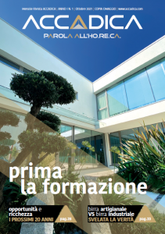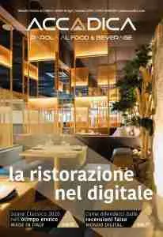
Descrizione storico-bibliografica
*Ho.St : la voce periodica dei locali di Horeca Street. - Settimo Milanese : Edizioni grafiche Mazzucchelli, [2007-2011]. – 5 volumi : ill. ; 27 cm. ((Semestrale. - Descrizione basata su: Anno 2 (2008), n. 3. - MIL0763139
*Accadica : parola all'HO.RE.CA. - Anno 1, n. 1 (ottobre 2021)- . - San Giovanni Lupatoto : Amo1999, [2021]- . - volumi : ill. ; 34 cm. ((Mensile. - Disponibile anche online. - Da gennaio 2023 il complemento del titolo varia in: parola al food & beverage. - CFI1126171
Soggetto: Bevande [e] Generi alimentari - Distribuzione - Italia – Periodici; Ristorazione - Periodici
Volumi disponibili in rete 2021-
Informazioni storico-bibliografiche
ACCADICA
DIRETTORE RESPONSABILE: Marco Ballini
PROPRIETARIO ED EDITORE: AMO1999 Srl
SEDE OPERATIVA: Via Garofoli, 233/H,
37057 San Giovanni Lupatoto (VR)
Sito e contenuti AMO1999.com

